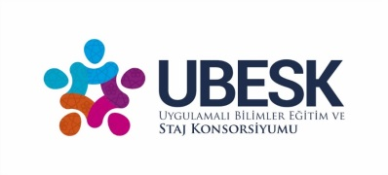
  - T.C.
NECMETTİN ERBAKAN ÜNİVERSİTESİ
E
E
ERSA
ERASMUS KOORDİNATÖRLÜĞÜ

2021 - 2022 AKADEMİK YILI
PERSONEL HAREKETLİLİĞİ
BAŞVURU FORMU

1. Kişisel Bilgi
Adı ve Soyadı :
Doğum Tarihi : Uyruğu: T.C. Kimlik/Pasaport No:
Cinsiyeti: Kadın Erkek
Kurum Unvanı/Görevi:
Görev Yaptığı Birim/Bölüm/Programı:
Adres :
E-mail Adresi :
Telefon No (Cep ve Bölüm): Cep: Fakülte/Bölüm :
2. Gerçekleştirmeyi Planladığınız Hareketliliğin Türü: Ders Verme Eğitim Alma
3. Ziyaret Edilmesi Planlanan Kurum/Ülke: ……………………
4. Davet Mektubunuz Var mı?
5. Program kapsamında yurtdışına gitmek istediğiniz tarih aralığı:
6. Daha Önce Erasmus Personel Hareketliliği Faaliyetinden Faydalandınız Mı? Evet Hayır
Yanıtınız “Evet” ise; Faaliyetin Türü/Türleri: Ders Verme Eğitim Alma
Yanıtınız “Evet” ise kaç kez faydalandınız?
7. Herhangi bir engellilik durumunuz var mı? Varsa belirtiniz
Adı ve Soyadı:
İmza:
Tarih:
NOT: Başvurunun fazla olması halinde daha fazla kişinin yararlanması için belli bir gün sayısı kadar hibe ödemesi yapılabilecektir.
PH Eğitim Alma Hareketliliği: Türkiye’de Erasmus Programına dâhil bir yükseköğretim kurumunda istihdam edilmiş herhangi bir personelin, program ülkelerinden birinde eğitim almasına imkân sağlayan faaliyet alanıdır. Bu faaliyet kapsamında kişinin mevcut işi ile ilgili konularda sahip olduğu becerileri geliştirmek üzere çeşitli eğitimler (işbaşı eğitimleri, gözlem süreçleri gibi) alması mümkündür. Konferans katılımları ise faaliyet kapsamında desteklenmemektedir. Eğitim alma faaliyet süresi ardışık minimum 2 iş günüdür.

